FDA中数据库众多，我们常用到的

**1. 药物查询——Drugs@FDA：**

网址：<http://www.accessdata.fda.gov/scripts/cder/drugsatfda/index.cfm>

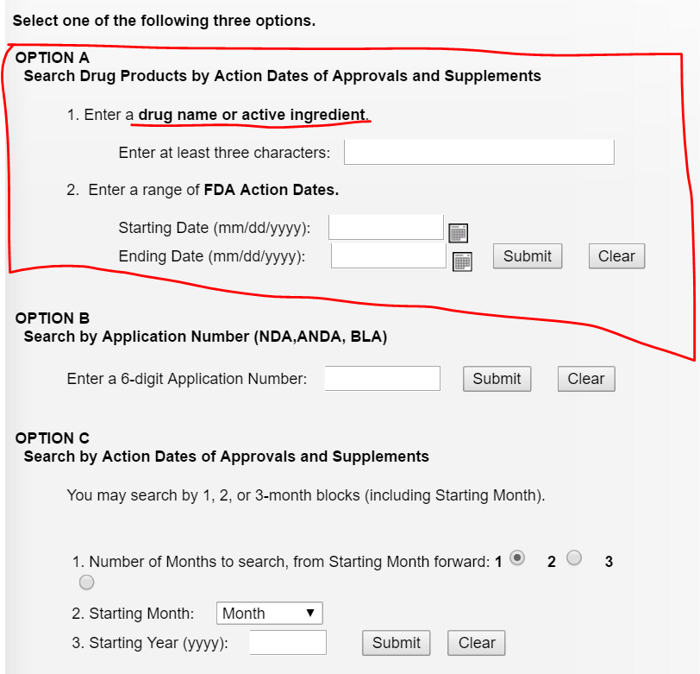

**通常采用红框内的搜索条件搜索**

**需要的字段：**

（1）化学药物：Drug Name(s)（药物名称）、Active Ingredient(s)（有效成分）、Company（研发公司）、Chemical Type（化学类型）、Original Approval or Tentative Approval Date（原批准或暂定批准日期）；

（2）生物药：Drug Name(s)、Active Ingredient(s)、Company、FDA Application No.、Original Approval or Tentative Approval Date。

**2.药物跟踪**

网站：<http://www.fda.gov/Drugs/DevelopmentApprovalProcess/DrugInnovation/default.htm>

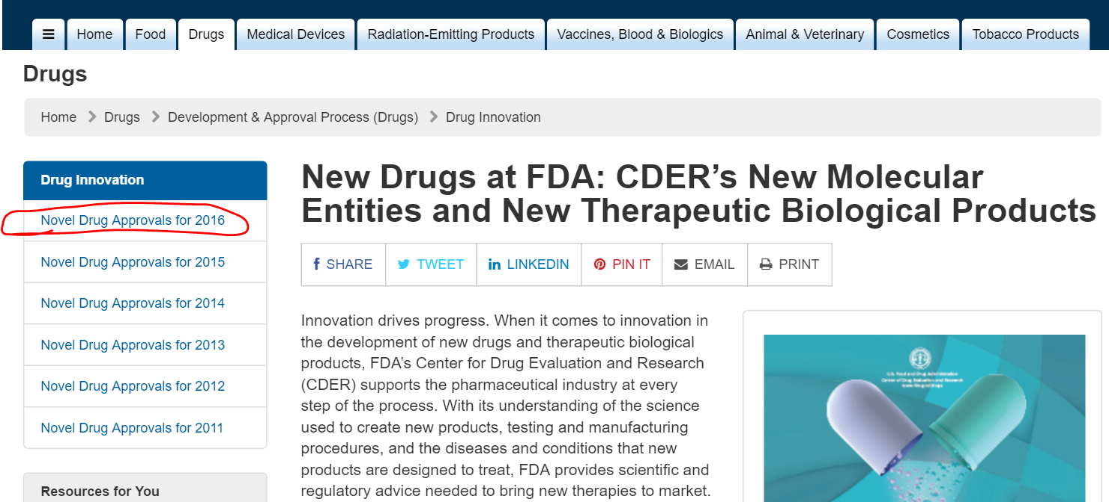

选择年份，比如2016，进入如下图

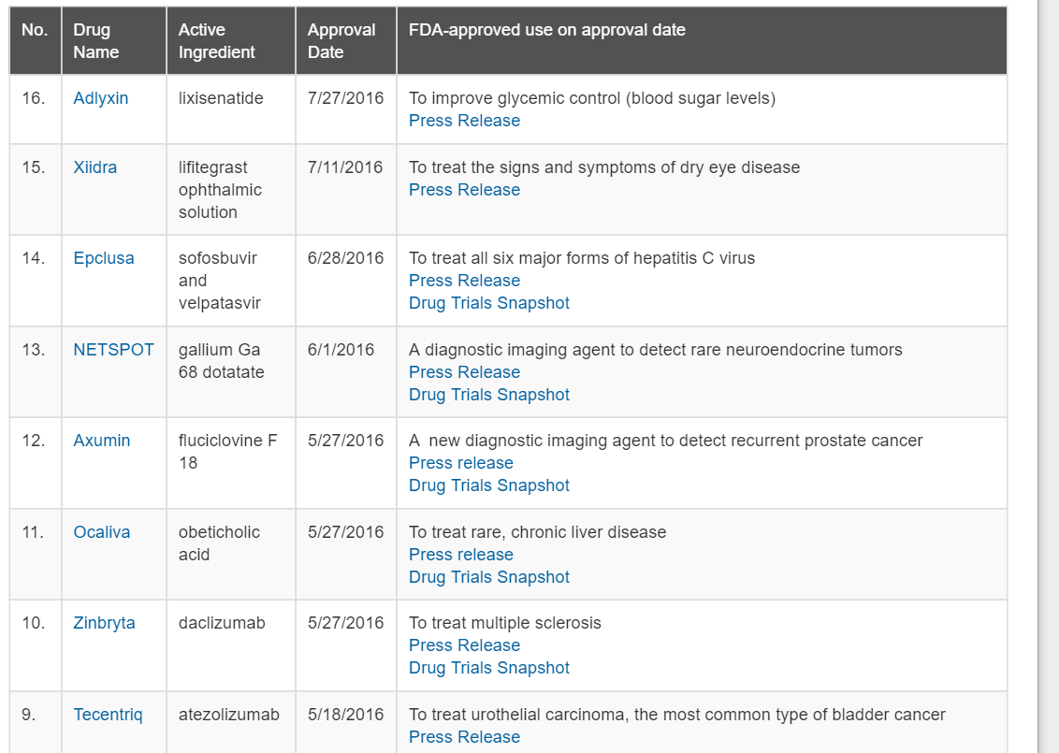

**字段：**Drug Name(s)（药物名称）、Active Ingredient(s)（有效成分）、FDA-approved use （针对病种）、Company（研发公司）、Chemical Type（化学类型）、Original Approval or Tentative Approval Date（原批准或暂定批准日期）